Министерство общего и профессионального образования

Свердловской области

Управление образованием Качканарского городского округа

МОУ «Лицей №6»



**Отчет экологического отряда «Экологи»**

Девиз: "Сбережём нашу планету, ведь другой на свете нету!"

Руководитель:

Власова Елена Геннадьевна

учитель технологии

Подключение к проекту: май 2018г.

г. Качканар 2019

Родник – ты вечный всем причал,

                                  Ты маг – источник вдохновенья.

                                  В тебе начало всех начал.

                                  Ты дар Земли – на исцеленье.

**Введение.**

Вода на Руси издавна считалась даром Божьим, источником благодати духовной, здоровья телесного.  РОДник, наРОД, РОДина, РОД – все эти слова имеют общий корень. Вода – источник ЖИЗНИ. Но источником ЖИЗНИ вода становится лишь при условии, что она – чистая, светлая, прозрачная, когда она РОДНИКОВАЯ…

Актуальность. С каждым годом все острее ощущается нехватка воды на планете. А родники являются стратегическими объектами природы. При возникновении чрезвычайной ситуации они могут выступать как единственные источники питьевой воды для населения.

 К сожалению, в последние годы все чаще отмечаются факты загрязнения источников в результате возникновения стихийных свалок, огородов, что является причиной накопления в воде токсичных веществ. Тем не менее,  большинство людей предпочитают пользоваться природными источниками, т.к. качество водопроводной воды оставляет желать лучшего. Очистные сооружения не могут полностью устранить некоторые загрязнители. Кроме того водопроводная вода хлорируется, что не благоприятно сказывается на вкусовых качествах воды.

**Цель:**

Привлечь внимание учащихся к актуальным проблемам экологии родного края и города.

**Задачи:**

* Воспитывать наблюдательность у учащихся, интерес к природе и бережное отношение к живой и не живой природе на планете природным богатствам страны, рек и родников.
* Приобщить учащихся к природоохранной и просветительской деятельности.
* Провести уборку родников, скважин и облагораживание клумб.

**Гипотеза:**

Если будем изучать и бережно относиться к родникам своего края, то сохраним и приумножит богатство полезной для здоровья воды.

**Методики, используемые нами при создании проекта**

* визуальный метод;
* метод сравнения;
* метод исследования
* анализ данных
* экологические акции;
* экологические праздники;
* выпуск экологических газет, листовок, статей и брошюр;
* лицейские конкурсы фотографий и рисунков;

**Место и сроки:**

1. Благоустройство территории 8 микрорайона возле Лицея: июнь 2019-октябрь 20189.
2. Благоустройство родника «Фонтанчик»: июнь 2019-октябрь 2019.
3. Благоустройство скважин сад №6
4. Просветительская работа: май 2019-декабрь 2020гг.
5. Акция «Вода ветеранам»: Июнь- сентябрь 2019г.

**2.Основная часть**

1. г. Качканар, Свердловская область;
2. Муниципальное общеобразовательное учреждение Лицей №6;
3. Руководитель отряда: Власова Елена Геннадьевна, учитель технологии;
4. Руководитель организации Кишеева Любовь Владимировна;
5. Список активных участников:

Трусова Екатерина 9а класс

Пискарева Лада 9 а класс

Изместьева Полина 9а класс

Гвоздева Анна 9а класс

Бердник Алена 9а класс

Синцова Юля 9а класс

1. Общее количество учащихся, привлеченных к участию в социально-экологических акциях, мероприятиях, конкурсах: 300 человек;
2. Отряд «Экологи», девиз: "Сбережём нашу планету, ведь другой на свете нету!";
3. май 2018г;
4. Подключение к проекту: май 2018г;
5. Паспорт источника

* Тип: родник
* Наименование: « Фонтанчик»
* Географическое расположение: поселок Именновский
* Шефствующий детский коллектив: Лицей №6 9а класс
* Количество людей пользующихся водой: неограниченное
* Расстояние источника от реки: 3 метра
* Растительность вблизи родника: луговые травы, деревья
* Хозяйственное использование источника: питьевая вода
* Состояние обустройства источника: произведена уборка территории

1. В течение весенне-летнего периода 2019 года наш отряд охватил 15 человек чистой водой из родника и скважин. Это ветераны и дети Великой Отечественной воины, дети войны, ветераны труда.
2. Мероприятия проводимые по обеспечению действия источников:

* Уборка территории возле источника, скважины
* Покраска скамеек возле родника
* Покраска скважины
* Заполнение бутылок водой

1. Краткое описание маршрута:

* 15 июня 2019 г. уборка территории возле скважины сад №6, покраска скважины, количество 3 человека.
* 3 июля 2019 г. уборка территории возле родника «Фонтанчик», покраска скамеек и родника, количество 8 человек;
* 16 августа 2019 г. уборка возле родника «Фонтанчик», количество 7 человек;

14.Перчень проводимых мероприятий:

* Акции «Большая помощь маленькому другу»;
* Конкурс рисунков «Живи родник»;
* Викторина «Что , где, когда»;
* Конкурс фото-работ «Морда, хвост, четыре лапы»;
* Экологический квест.

15 –

16. Проведено анкетирование по вопросу «Мое отношение к родникам» среди учащихся, учителей  МОУ «Лицей 6» а также жителей г. Качканар. Всего на вопросы анкеты ответили 40 человек.

   Сравнительный анализ представлен в таблице

|  |  |  |  |
| --- | --- | --- | --- |
| Вопрос | Варианты ответов | Количество  ответов | В % |
| 1. Удовлетворены ли Вы качеством водопроводной воды в школе и дома, если нет – то почему? | В школе вода плохого качества и имеет неприятный привкус | 0 | 0 |
| Дома вода плохого качества, имеет привкус железа | 2 | 5 |
| Дома вода хорошая | 38 | 95 |
| 2. Какие родники в районе Вам известны? | Святой источник в «Фонтанчик», п. Именновский | 25 | 62 |
| «Скважина, коллективный сад №6» | 10 | 25 |
| «Скважина, коллективный сад №1 » | 5 | 12 |
| 3. Пользуется ли Ваша семья водой из какого - либо родника? | Пользуемся часто | 35 | 87 |
| Иногда | 3 | 7 |
| Не пользуемся | 2 | 5 |
| 4. Удовлетворены ли Вы состоянием родников которыми пользуетесь или о которых знаете? | Удовлетворены | 20 | 50 |
| Не удовлетворены | 20 | 50 |
| Затрудняюсь ответить |  |  |
| 5. Какие меры, по Вашему мнению, следует предпринять по благоустройству родников? | Следить за чистотой, | 30 | 75 |
| Сделать удобный подход (подъезд) к роднику | 6 | 15 |
| Другие меры | 4 | 10 |
| 6. От кого, по Вашему мнению, зависит состояние родников и их благоустройство? | От самих людей, которые пользуются родником | 30 | 75 |
| От администрации города и района | 7 | 17 |
| Затрудняюсь ответить | 3 | 7 |
| 7. Следует ли уделять особое внимание природным водным источникам или человек не должен изменять то, что создано природой? | Следует уделять особое внимание состоянию родников | 38 | 95 |
| Не следует вмешиваться в природу | 2 | 5 |

      Анализируя данные из анкет можно сделать следующие выводы:

* Качество водопроводной воды в школе и  дома устраивает большинство опрошенных (95%) и  лишь только 5% сказали, что вода дома   плохого качества, имеет привкус железа.
* Наиболее популярным является родник  «Фонтанчик» (62% ответов). На втором по известности месте оказались  скважины (25%).
* Ответы на третий вопрос анкеты говорят о том, что большинство людей пользуются  родниковой водой  (87% опрошенных), 3% опрошенных  ответила, что родниковую воду используют  иногда, в результате получается, что почти 90% опрошенных пользуются родниками, и могут достоверно судить о состоянии этих родников и выразить свое мнение о нем.
* Внешний вид и состояние используемых родников   удовлетворяет 50%  опрошенных. И 50% не удовлетворены состоянием используемых родников.
* Из  указанных выше причин,  неудовлетворенности состоянием родников следуют и предлагаемые мероприятия по их благоустройству, представленные в ответах на пятый вопрос анкеты. О поддержании чистоты около источника  говорили 75% опрошенных.  При этом предлагалось  поставить около родника мусорные урны, и просто выражалось пожелание, чтобы  люди, которые приезжают за водой не оставляли после себя мусор. Высказывались также предложения по установке около родников лавочек для отдыха и столиков для тары с водой.
* Большинство опрошенных на шестой вопрос анкеты отвечали, что состояние и благоустройство родников зависит в большей мере от тех людей, которые пользуются источником (75%) и в некоторой степени - от руководителей села  и района (17 % ответов). Все мы понимаем, что к природным источникам чистой воды надо относиться бережно, содержать их в чистоте, сделать удобными для использования. Если бы к осознанию этого добавить реальные поступки и дела, то, мне кажется, проблема сохранения родников не была бы столь наболевшей.
* Об этом же говорится и в ответах на последний вопрос анкеты, где абсолютное большинство  опрошенных (95%) ответили, что надо постоянно уделять особое внимание природным источникам, благоустраивать их, поддерживать чистоту и порядок.

Проведенный анализ общественного мнения по исследуемому вопросу наглядно показал значимость и важность рассматриваемой в проекте проблемы сохранения природного богатства Родного края.

17. 624350, г. Качканар, 8 микрорайон дом 30, 89193742271, [vlasovaeg1@mail.ru](mailto:vlasovaeg1@mail.ru)

18. 6.09.2019г.

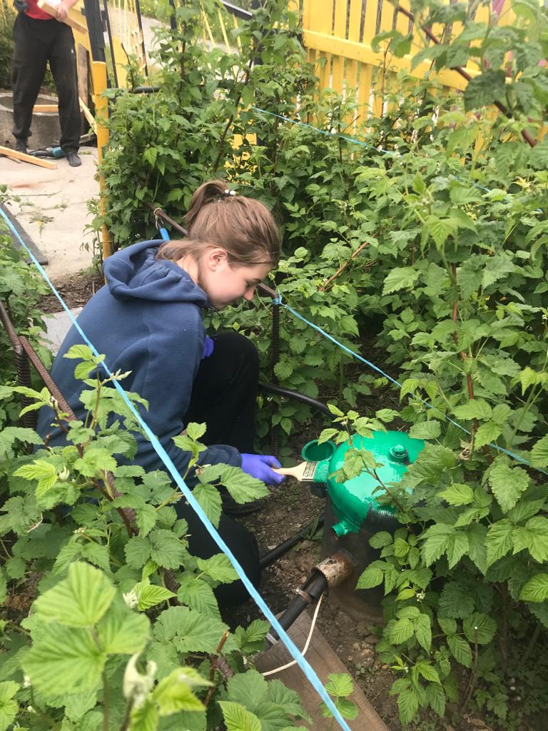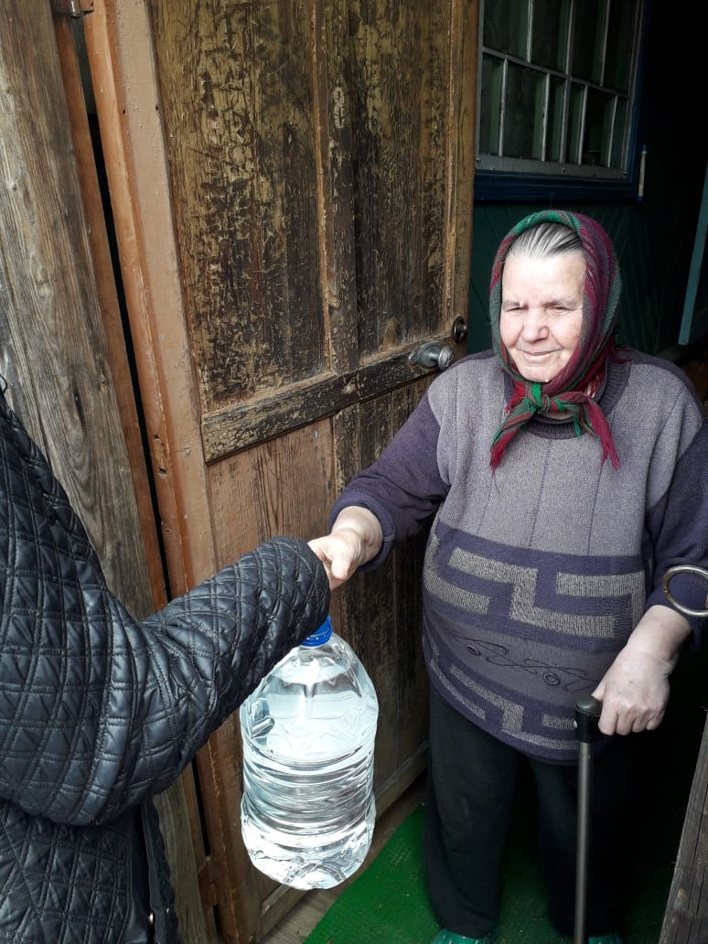

«Вода ветеранам», июнь 2019 «Твори добро», июнь 2019

Пискарева Лада Власова Е.Г.

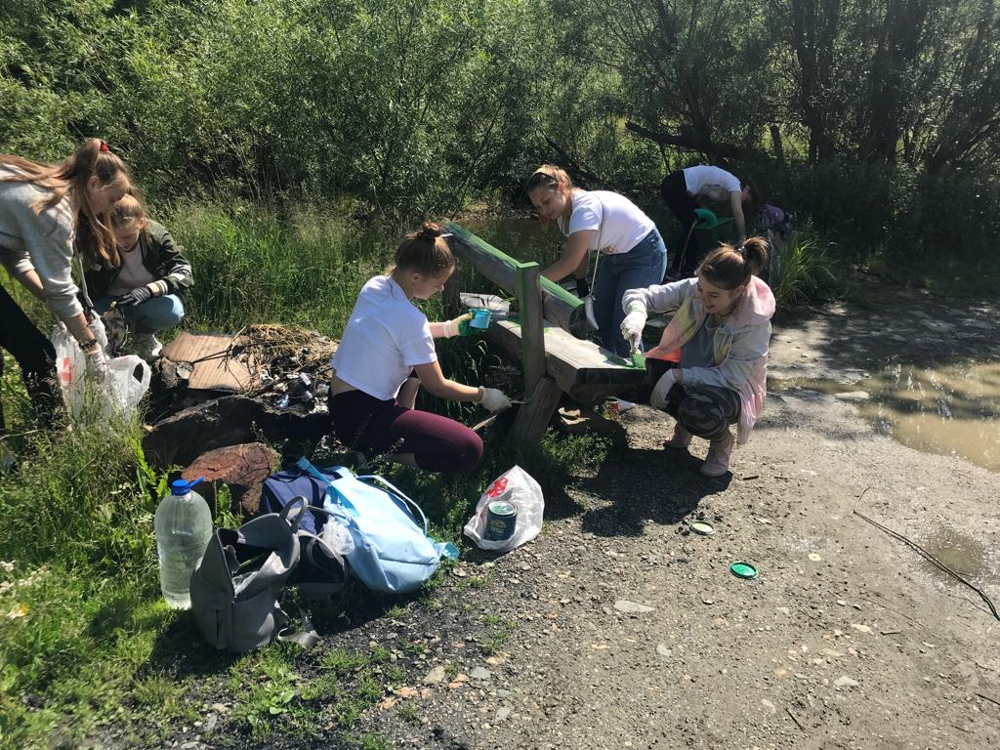

«Живи родник», июль 2019, Власова Е.Г.

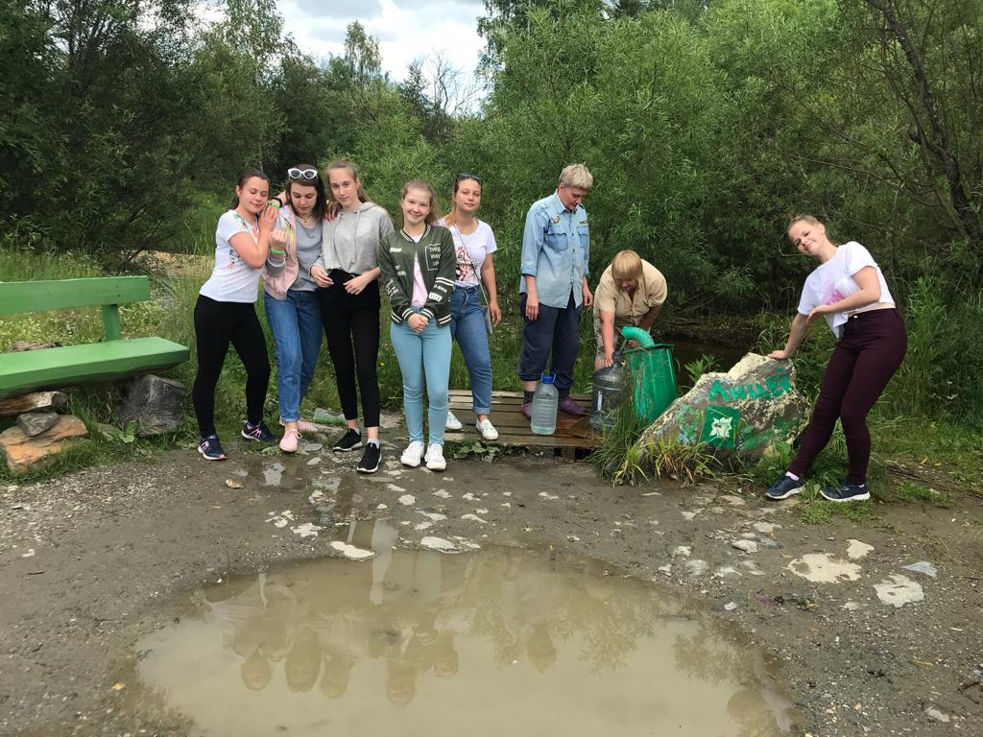

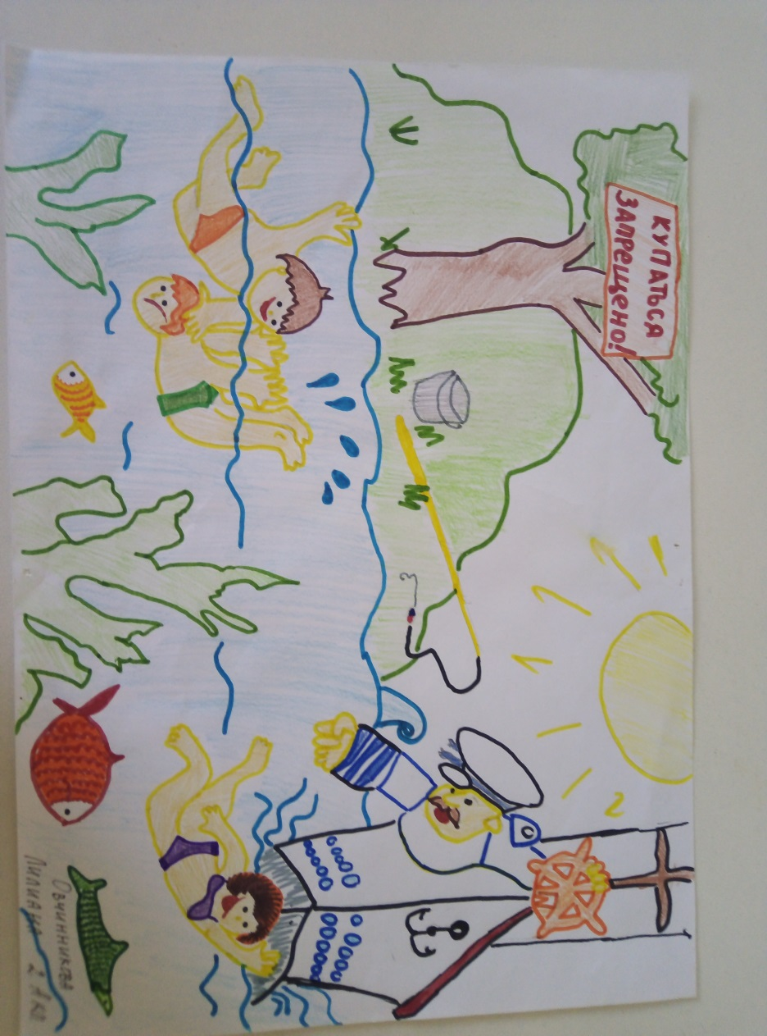

«Живи родник», июль 2019, Власова Е.Г.

Конкурс рисунков, апрель 2019

Овчинникрва Лилиана

